**Javascript là gì?**

**Javascript** chính là một ngôn ngữ lập trình web rất phổ biến ngày nay. Javascript được tích hợp đồng thời nhúng vào HTML để hỗ trợ cho website trở nên sống động hơn. Chúng cũng đóng vai trò tương tự như một phần của website, cho phép Client-side Script từ người dùng tương tự máy chủ (Nodejs) để tạo ra những website động.

## ****Ưu nhược điểm của ngôn ngữ lập trình Javascript****

Là một ngôn ngữ lập trình rất phổ biến hiện nay, **Javascript**có cho mình rất nhiều ưu điểm nổi bật. Tuy nhiên, bên cạnh những ưu điểm đó thì nhược điểm của ngôn ngữ lập trình này cũng cần được lưu ý.

### **Ưu điểm**

Một số ưu điểm nổi bật của ngôn ngữ lập trình JavaScript như sau:

* Chương trình rất dễ học.
* Những lỗi Javascript rất dễ để phát hiện, từ đó giúp bạn sửa lỗi một cách nhanh chóng hơn.
* Những trình duyệt web có thể dịch thông qua HTML mà không cần sử dụng đến một compiler.
* JS có thể hoạt động ở trên nhiều nền tảng và các trình duyệt web khác nhau.
* Được các chuyên gia đánh giá là một loại ngôn ngữ lập trình nhẹ và nhanh hơn nhiều so với các ngôn ngữ lập trình khác.
* JS còn có thể được gắn trên một số các element hoặc những events của các trang web.
* Những website có sử dụng JS thì chúng sẽ giúp cho trang web đó có sự tương tác cũng như tăng thêm nhiều trải nghiệm mới cho người dùng.
* Người dùng cũng có thể tận dụng JS với mục đích là để kiểm tra những input thay vì cách kiểm tra thủ công thông qua hoạt động truy xuất database.
* Giao diện của ứng dụng phong phú với nhiều thành phần như Drag and Drop, Slider để cung cấp đến cho người dùng một Rich Interface (giao diện giàu tính năng).
* Giúp thao tác với người dùng phía Client và tách biệt giữa các Client với nhau.

### **Nhược điểm**

Bên cạnh những ưu điểm kể trên thì **Javascript** vẫn có những nhược điểm riêng tương tự như các ngôn ngữ lập trình khác hiện nay. Cụ thể:

* Một số nhược điểm còn tồn tại
* JS Code Snippet khá lớn.
* JS dễ bị các hacker và scammer khai thác hơn.
* JS cũng không có khả năng đa luồng hoặc đa dạng xử lý.
* Có thể được dùng để thực thi những mã độc ở trên máy tính của người sử dụng.
* Những thiết bị khác nhau có thể sẽ thực hiện JS khác nhau, từ đó dẫn đến sự không đồng nhất.
* Vì tính bảo mật và an toàn nên các Client-Side **Javascript** sẽ không cho phép đọc hoặc ghi các file.
* JS không được hỗ trợ khi bạn sử dụng ở trong tình trạng thiết bị được kết nối mạng.

**Điểm khác biệt JavaScript với ngôn ngữ lập trình khác**

|  |  |
| --- | --- |
| **Javascript** | Giúp nâng cao tính tương tác ở trên web. Script chạy ở trên những trình duyệt của người dùng thay vì việc phải chạy trên server. JS thường sử dụng thư viện của một bên thứ 3 để làm tăng thêm chức năng cho web mà không cần phải code lại từ đầu. |
| **HTML** | Là một trong số những loại ngôn ngữ lập trình được sử dụng nhiều nhất trên web. Đồng thời, HTML còn giúp xây dựng nên những khối chính trong một trang web. |
| **PHP** | Một ngôn ngữ phía server và khác biệt với JS chạy ở trên máy Client. PHP được sử dụng ở trong hệ quản trị nội dung nền ví dụ như WordPress. Đồng thời, PHP cũng được sử dụng với lập trình Back-end và tạo ra những kênh truyền tải thông tin hiệu quả nhất từ database. |
| **CSS** | Cascading Style Sheets giúp cho webmaster xác định được styles. Đồng thời cũng định nghĩa được nhiều loại nội dung. Bạn có thể thực hiện thủ công với các yếu tố HTML. Tuy nhiên, bạn sẽ lặp đi lặp lại một thành phần mà bạn sử dụng ở các vị trí khác nhau. |

* Sở dĩ **Javascript** trở thành một ngôn ngữ lập trình phổ biến nhất ngày nay là nhờ vào tính linh hoạt vốn có. Thực tế, có rất nhiều dân lập trình viên chuyên nghiệp lựa chọn JS làm ngôn ngữ chính và dùng những ngôn ngữ khác trong danh sách sau. Vậy, điểm khác biệt nào giữa JS với các loại ngôn ngữ này?
* Nếu bạn xem các ngôn ngữ lập trình tương tự như việc xây dựng một ngôi nhà thì HTML chính là định dạng kiến trúc của một căn nhà. CSS chính là thảm và tường để ngôi nhà được trang trí đẹp hơn.
* Javascript sẽ làm tăng thêm các yếu tố tương tác ở trong nhà. Ví dụ như mở cửa hoặc bật sáng đèn. Bạn vẫn sẽ làm được web mà không cần có Javascript. Tuy nhiên, rủi ro mang đến sẽ khiến cho trang web của bạn trông như một sản phẩm của năm 1995.

Một số hàm Built – in

Alert

Console

Confirm

Prompt

Set timeout

Set interval

## Python là gì?

Python là một ngôn ngữ lập trình được sử dụng rộng rãi trong các ứng dụng web, phát triển phần mềm, khoa học dữ liệu và máy học (ML). Các nhà phát triển sử dụng Python vì nó hiệu quả, dễ học và có thể chạy trên nhiều nền tảng khác nhau. Phần mềm Python được tải xuống miễn phí, tích hợp tốt với tất cả các loại hệ thống và tăng tốc độ phát triển.

Python mang lại những lợi ích gì?

Những lợi ích của Python bao gồm:

* Các nhà phát triển có thể dễ dàng đọc và hiểu một chương trình Python vì ngôn ngữ này có cú pháp cơ bản giống tiếng Anh.
* Python giúp cải thiện năng suất làm việc của các nhà phát triển vì so với những ngôn ngữ khác, họ có thể sử dụng ít dòng mã hơn để viết một chương trình Python.
* Python có một thư viện tiêu chuẩn lớn, chứa nhiều dòng mã có thể tái sử dụng cho hầu hết mọi tác vụ. Nhờ đó, các nhà phát triển sẽ không cần phải viết mã từ đầu.
* Các nhà phát triển có thể dễ dàng sử dụng Python với các ngôn ngữ lập trình phổ biến khác như Java, C và C++.
* Cộng đồng Python tích cực hoạt động bao gồm hàng triệu nhà phát triển nhiệt tình hỗ trợ trên toàn thế giới. Nếu gặp phải vấn đề, bạn sẽ có thể nhận được sự hỗ trợ nhanh chóng từ cộng đồng.
* Trên Internet có rất nhiều tài nguyên hữu ích nếu bạn muốn học Python. Ví dụ: bạn có thể dễ dàng tìm thấy video, chỉ dẫn, tài liệu và hướng dẫn dành cho nhà phát triển.
* Python có thể được sử dụng trên nhiều hệ điều hành máy tính khác nhau, chẳng hạn như Windows, macOS, Linux và Unix.

## Tính năng chính của Python

Cú pháp rất tường minh, dễ đọc.

Các khả năng tự xét mạnh mẽ.

Hướng đối tượng trực giác.

Cách thể hiện tự nhiên mã thủ tục.

Hoàn toàn mô-đun hóa, hỗ trợ các gói theo cấp bậc.

Xử lý lỗi dựa theo ngoại lệ.

Kiểu dữ liệu động ở mức rất cao.

Các thư viện chuẩn và các mô-đun ngoài bao quát hầu như mọi việc.

Phần mở rộng và mô-đun dễ dàng viết trong C, C++.

Có thể nhúng trong ứng dụng như một giao diện kịch bản (scripting interface).

Python mạnh mẽ và thực hiện rất nhanh.

## Variables

**Ví dụ**

x = 5  
y = "John"  
print(x)  
print(y)

**Object**

**Có một địa chỉ, xác định vị trí của nó trong bộ nhớ**

**DataType**

|  |  |
| --- | --- |
| Text Type: | str |
| Numeric Types: | int, float, complex |
| Sequence Types: | list, tuple, range |
| Mapping Type: | dict |
| Set Types: | set,frozenset |
| Boolean Type: | bool |
| Binary Types: | bytes, bytearray, memoryview |
| None Type: | NoneType |

List

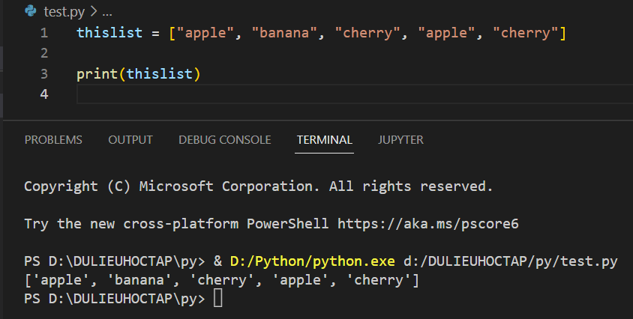

# **Python Scope**

## Một biến chỉ có sẵn từ bên trong vùng mà nó được tạo

## 

## JSON in Python

[**https://fptcloud.com/javascript/**](https://fptcloud.com/javascript/)

[**https://quantrimang.com/hoc/python-la-gi-tai-sao-nen-chon-python-140518**](https://quantrimang.com/hoc/python-la-gi-tai-sao-nen-chon-python-140518)

[**https://viblo.asia/p/tim-hieu-ve-python-co-ban-1-LzD5djkeZjY**](https://viblo.asia/p/tim-hieu-ve-python-co-ban-1-LzD5djkeZjY)